Итоги первого дня всероссийских соревнований по плаванию
«Резерв России»
26 ноября в Саранске стартовали всероссийские соревнования по плаванию «Резерв России». В соревнованиях принимают участие сильнейшие спортсмены в составе спортивных сборных команд субъектов Российской Федерации.

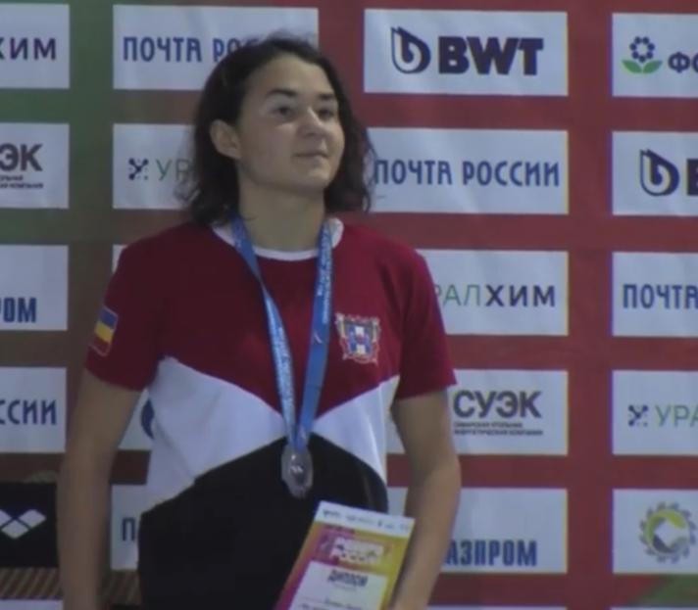
В составе сборной команды Ростовской области в соревнованиях принимают участие воспитанники спортивной школы олимпийского резерва № 2 города Волгодонска Кучеренко Вероника, Стешенко Анна, Горбачёв Максим, а также выпускник спортивной школы олимпийского резерва № 3 Горьковской Максим.
Первый день соревнований принес первую награду. Кучеренко Вероника завоевала серебро на дистанции 50 метров брасс, уступив лишь спортсменке из Московской области, которой удалось обновить юношеский рекорд России. Кроме того, Кучеренко Вероника и Стешенко Анна в составе эстафетной четверки в финальном заплыве на дистанции 4х50 метров вольный стиль стали пятыми.
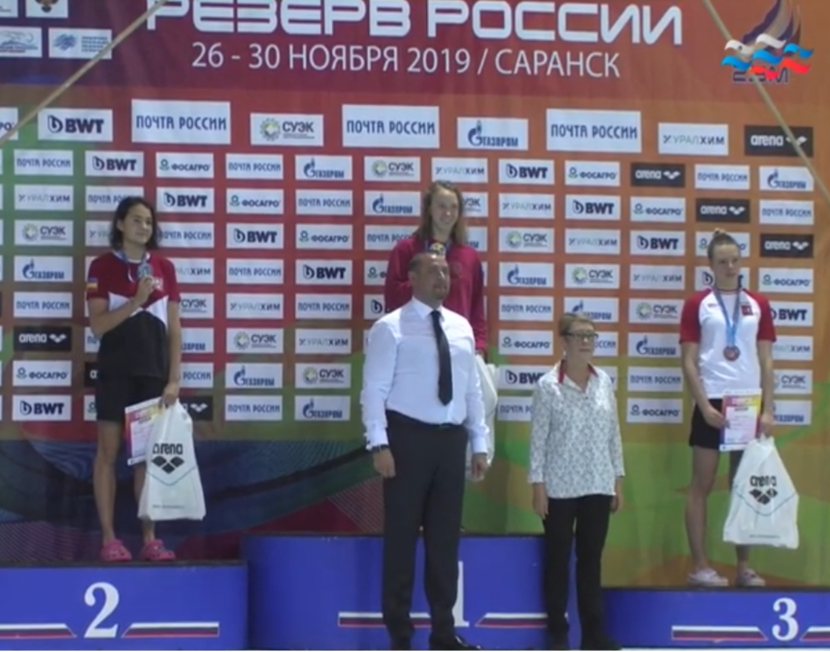
Наши юноши - Горбачёв Максим и Горьковской Максим также смогли квалифицироваться в финальный заплыв эстафетного плавания 4х50 метров вольный стиль, где стали четвертыми.
Горбачёв Максим на дистанции 100 метров на спине и Стешенко Анна на дистанции 200 метров на спине подтвердили норматив «Мастер спорта России».
Соревнования продлятся до 30 ноября. Желаем нашим пловцам новых побед и достижений!

